Grupa PSB, 28-09-2026 r.

Zmiany cen materiałów budowlanych w sierpniu 2026 r.
– analiza Grupy PSB Handel S.A.

Grupa PSB Handel S.A. monitoruje ceny kluczowych materiałów dla budownictwa oraz produktów do domu i ogrodu, umożliwiając obserwację zmieniających się trendów.

W sierpniu 2026 r. poziom cen ogółem był wyższy o +4,0% w porównaniu z tym samym miesiącem 2025 r. W sprzedaży detalicznej ceny wzrosły o +3,1%, natomiast w handlu hurtowym odnotowano wzrost na poziomie +5,0%.
W ujęciu narastającym, za okres od stycznia do sierpnia 2026 r., ceny ogółem były wyższe o 1,6% w porównaniu z analogicznym okresem roku poprzedniego. W kanale detalicznym wzrost cen wyniósł 0,8%, podczas gdy w handlu hurtowym ceny zwiększyły się o 2,7%.

Wzrost cen w sierpniu 2026 r. w porównaniu z sierpniem 2025 r. odnotowano w 19 grupach towarowych. Największe podwyżki dotyczyły kategorii: izolacje termiczne (+13,4%), dachy, rynny (+8,4%), izolacje wodochronne (+8,1%) oraz sucha zabudowa (+7,2%). W dalszej kolejności znalazły się: płytki, łazienki, kuchnie (+5,2%), farby, lakiery (+4,6%), instalacje, ogrzewanie (+4,1%), motoryzacja (+3,7%), oświetlenie, elektryka (+3,6%), narzędzia (+3,2%), płyty OSB, drewno (+3,0%), otoczenie domu i ściany, kominy (po +2,4%), chemia budowlana (+2,1%), wykończenia (+1,5%), wyposażenie, AGD (+1,4%), stolarka (+1,3%), ogród, hobby (+1,0%) oraz cement, wapno (+0,5%). Spadek cen wystąpił tylko w 1 kategorii: dekoracje (-0,7%).

W okresie od stycznia do sierpnia 2026 r. ceny wzrosły w 11 grupach towarowych. Największe podwyżki odnotowano w kategorii: płyty OSB, drewno (+8,3%), następnie izolacje termiczne (+6,2%), dachy, rynny (+4,8%), izolacje wodochronne (+3,9%), farby, lakiery (+3,5%), sucha zabudowa (+3,0%), płytki, łazienki, kuchnie (+1,8%), instalacje, ogrzewanie (+1,7%), stolarka (+1,3%), chemia budowlana (+1,2%) oraz ściany, kominy (+1,0%). Na zbliżonym poziomie pozostały ceny w grupach: narzędzia, motoryzacja, oświetlenie, elektryka, ogród, hobby i wykończenia. Spadek cen wystąpił w 4 grupach towarowych: dekoracje (-0,8%), wyposażenie, AGD (-1,1%), otoczenie domu (-1,2%) i cement, wapno (-1,7%).

Podsumowanie
W sierpniu 2026 r. wzrost cen odnotowano w 19 kategoriach materiałów budowlanych. Największe podwyżki dotyczyły izolacji termicznych (+13,4%) oraz dachów i rynien (+8,4%). Spadek cen wystąpił jedynie w jednej grupie produktowej, obejmującej dekoracje (-0,7%).
W okresie od stycznia do sierpnia 2026 r. ceny wzrosły w 11 kategoriach, przy czym najwyższą dynamikę odnotowano w segmencie płyt OSB i drewna (+8,3%). W tym samym czasie obniżki cen zanotowano w 4 grupach asortymentowych, a największy spadek dotyczył cementu i wapna (-1,7%).
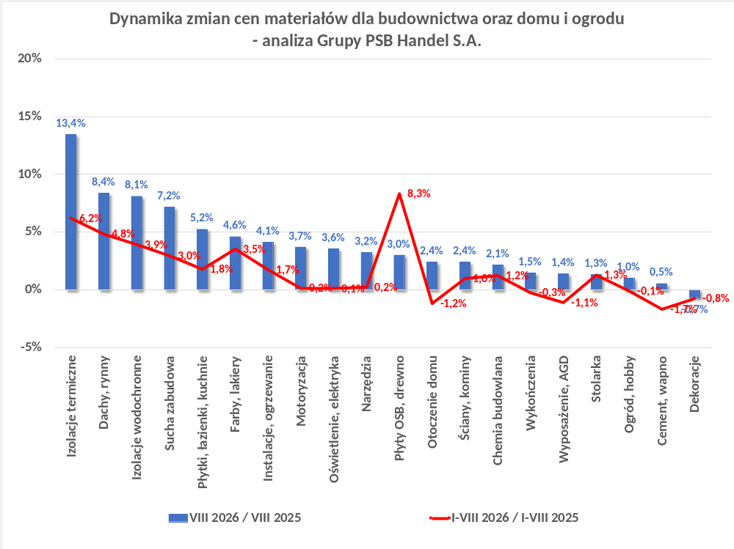

Marzena Mysior-Syczuk
Senior Public Relations Specialist
Grupa PSB Handel S.A.
tel. +48 41 / 378 52 23, 608 517 617,
e-mail: Marzena.Syczuk@centralapsb.pl

O Grupie PSB
Federacja PSB to organizacja zrzeszająca niezależnych przedsiębiorców z całej Polski, którzy od ponad 28 lat wspólnie budują jedną z największych sieci handlowych w kraju w branży budowlanej oraz DIY. Łącząc siłę ogólnopolskiej organizacji z doświadczeniem lokalnych firm rodzinnych, Federacja zapewnia klientom szeroki dostęp do materiałów budowlanych oraz produktów do domu i ogrodu.
Obecnie Federację tworzy ponad 400 firm prowadzących działalność w 274 składach budowlanych, 420 marketach PSB Mrówka oraz 80 placówkach PSB Profi. Sieć obejmuje ponad 90% powiatów w Polsce, dzięki czemu dociera do niemal każdego mieszkańca kraju, a łączne zatrudnienie w firmach partnerskich wynosi około 14 tys. osób.
W 2025 roku łączne przychody Partnerów PSB ze sprzedaży materiałów budowlanych oraz produktów do domu i ogrodu wyniosły 9,3 mld zł, co oznacza wzrost o 1,9% rok do roku.

